
计算机组成原理 ·实验报告·

本科实验报告

课程名称： | 计算机组成原理
姓 名：
学 院： | 计算机科学与技术
专 业：
学 号：
指导教师：

2025 年 5 月 30 日

实验五 XXXXXX
一、实验目的及环境
1.……

二、实验目标及任务
1.
……
2.
……
三、实验过程及记录
本节重点介绍实验的具体过程，包括：代码设计层次结构图及说明、源代码（包括注释）、PC机上进行的关键步骤截图及说明、调试过程等，这部分的内容应当与实际操作过程和结果相符。本节也可以再细分小节。
1、……
实验五第一题：
module addsub_4bit(
input wire [3:0] A, // 4位输入A
input wire [3:0] B, // 4位输入B
input wire Ctrl, // 控制信号：0=加法，1=减法
output wire [3:0] S, // 4位运算结果
output wire Co // 进位输出（直接使用，不表示借位）
);
wire [3:0] B_inv; // 取反后的B
wire [4:0] C_temp; // 中间进位链

// 补码减法核心逻辑：Ctrl=1时对B取反，同时Cin=1（实现+1）
assign B_inv = Ctrl ? ~B : B; // 减法时取反
assign C_temp[0] = Ctrl; // 减法时Cin=1（补码的+1）

// 实例化4个一位全加器
adder_1bit u0(.a(A[0]), .b(B_inv[0]), .ci(C_temp[0]), .s(S[0]), .co(C_temp[1]));
adder_1bit u1(.a(A[1]), .b(B_inv[1]), .ci(C_temp[1]), .s(S[1]), .co(C_temp[2]));
adder_1bit u2(.a(A[2]), .b(B_inv[2]), .ci(C_temp[2]), .s(S[2]), .co(C_temp[3]));
adder_1bit u3(.a(A[3]), .b(B_inv[3]), .ci(C_temp[3]), .s(S[3]), .co(C_temp[4]));

// 直接输出最高位进位，不进行借位取反
assign Co = C_temp[4];
endmodule

// 一位全加器模块（不变）
module adder_1bit(
input wire a, b, ci,
output wire s, co
);
assign s = a ^ b ^ ci;
assign co = (a & b) | (a & ci) | (b & ci);
endmodule
测试文件：
module addsub_4bit_tb;
reg [3:0] A, B;
reg Ctrl;
wire [3:0] S;
wire Co;
// 实例化被测模块
addsub_4bit uut(
.A(A), .B(B), .Ctrl(Ctrl),
.S(S), .Co(Co)
);
initial begin
// 测试加法
Ctrl = 0;
A = 4'b0101; B = 4'b0011; #10; // 5 + 3 = 8 (S=1000, Co=0)
A = 4'b1111; B = 4'b0001; #10; // 15 + 1 = 16 (S=0000, Co=1)
// 测试减法
Ctrl = 1;
A = 4'b0101; B = 4'b0011; #10; // 5 - 3 = 2 (S=0010, Co=1)
A = 4'b0011; B = 4'b0101; #10; // 3 - 5 = -2 (S=1110, Co=0)
$finish;
end
endmodule
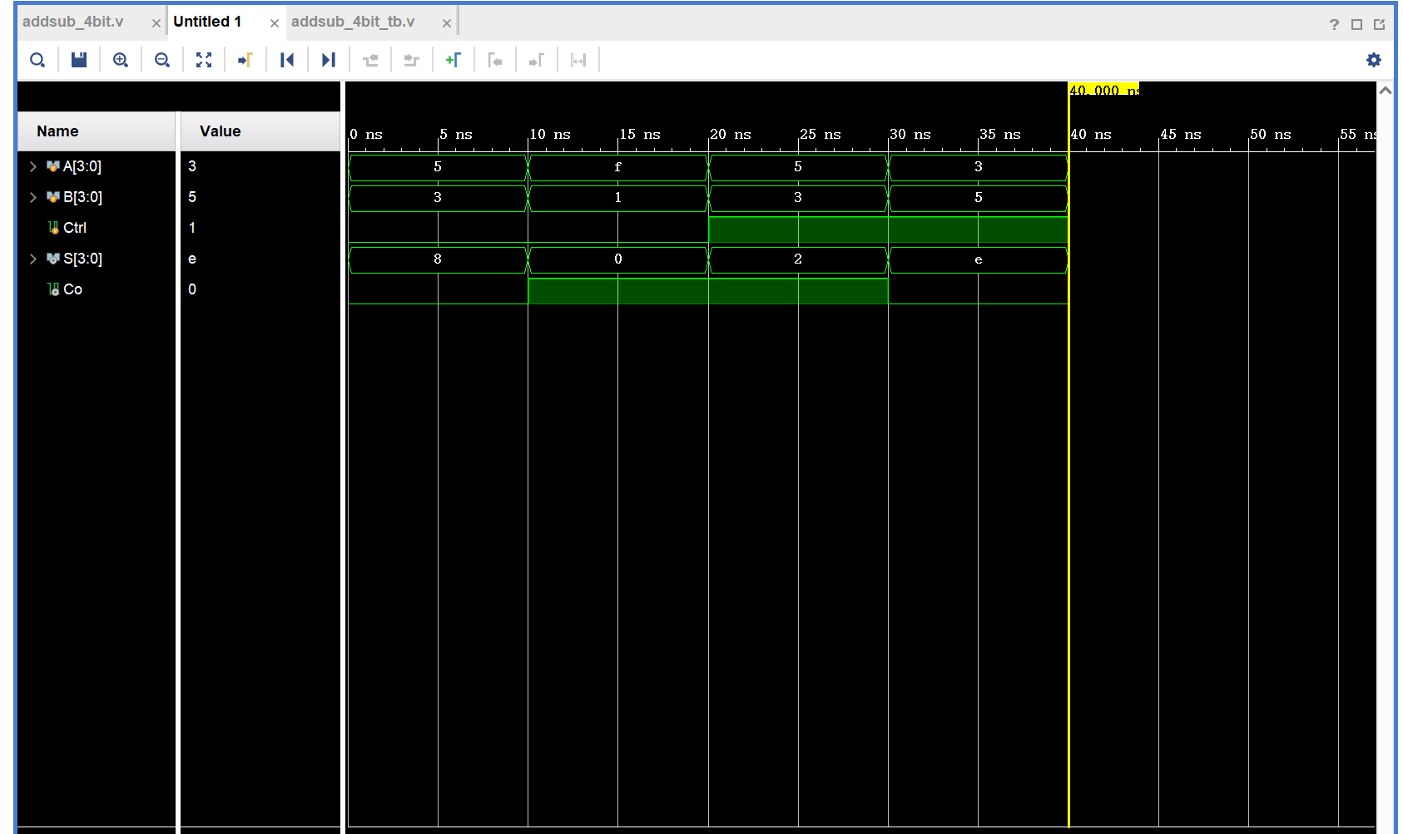
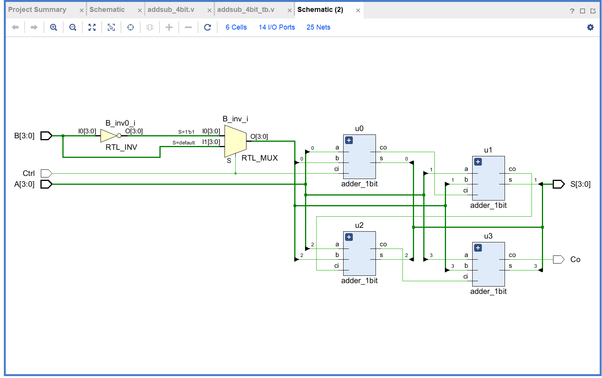
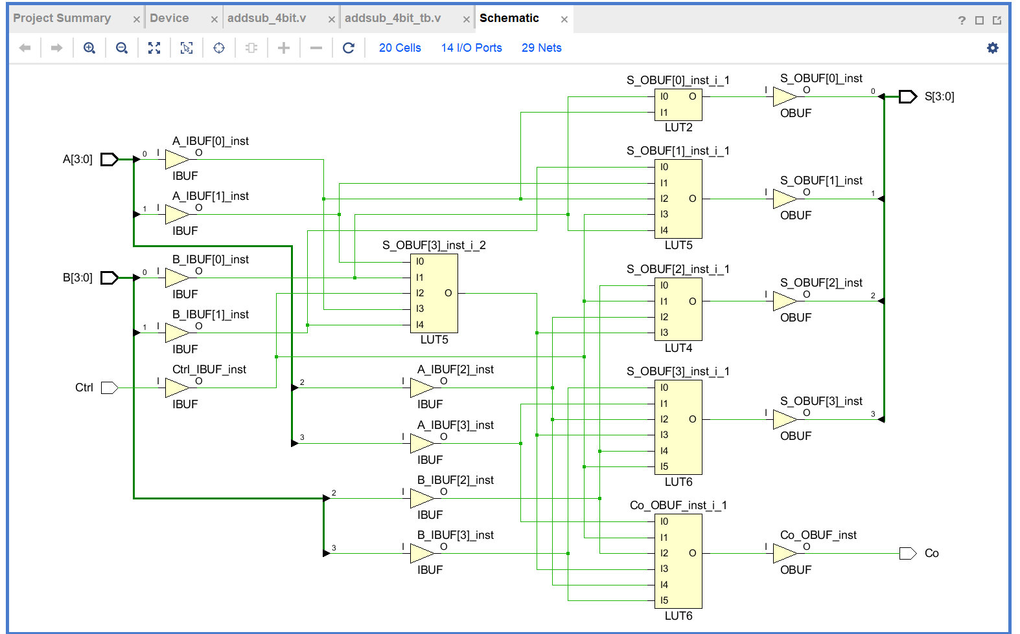
实验五第二题：
module addsub_4bitmux(
input wire [3:0] A, // 4位输入A
input wire [3:0] B, // 4位输入B
input wire [1:0] Sel, // 功能选择信号：00=加法，01=减法，10=与，11=或
output wire [3:0] S, // 4位运算结果
output wire Co // 进位/借位输出（仅加减法有效）
);
wire [3:0] addsub_result, and_result, or_result;
wire addsub_co;
// 加减法模块（使用实验中的4位加减法器，Ctrl=1为减法）
addsub_4bit u_addsub(
.A(A),
.B(B),
.Ctrl(Sel[0]), // Sel[0]控制加减：0=加法，1=减法（Sel[1:0]=00/01）
.S(addsub_result),
.Co(addsub_co)
);
// 与运算
assign and_result = A & B;
// 或运算
assign or_result = A | B;
// 根据Sel选择输出结果
assign S =
(Sel == 2'b00) ? addsub_result : // 加法（Sel=00）
(Sel == 2'b01) ? addsub_result : // 减法（Sel=01）
(Sel == 2'b10) ? and_result : // 与运算（Sel=10）
or_result; // 或运算（Sel=11）
// 进位/借位处理：仅加减法时输出addsub_co，其他运算时Co=0
assign Co = (Sel[1] == 0) ? addsub_co : 1'b0; // Sel[1]=0表示加减运算（00/01）
endmodule
仿真文件：
`timescale 1ns / 1ps
module addsub_4bitmux_tb;
reg [3:0] A, B;
reg [1:0] Sel;
wire [3:0] S;
wire Co;
// 实例化被测模块
addsub_4bitmux uut(
.A(A), .B(B), .Sel(Sel),
.S(S), .Co(Co)
);
initial begin
// 初始化输入
A = 4'b0000;
B = 4'b0000;
Sel = 2'b00; // 初始状态：加法
// 测试场景1：加法运算（5 + 3 = 8，无进位）
#10;
Sel = 2'b00;
A = 4'b0101; // 5
B = 4'b0011; // 3
#10; // 预期：S=8(1000), Co=0
// 测试场景2：减法运算（5 - 3 = 2，无借位，Co=1表示减法有效）
#10;
Sel = 2'b01;
A = 4'b0101; // 5
B = 4'b0011; // 3
#10; // 预期：S=2(0010), Co=1（减法时Co表示借位状态，此处无借位？需根据补码规则确认）
// 测试场景3：与运算（12 & 10 = 8）
#10;
Sel = 2'b10;
A = 4'b1100; // 12
B = 4'b1010; // 10
#10; // 预期：S=8(1000), Co=0
// 测试场景4：或运算（12 | 10 = 14）
#10;
Sel = 2'b11;
A = 4'b1100; // 12
B = 4'b1010; // 10
#10; // 预期：S=14(1110), Co=0
// 附加测试：减法借位场景（3 - 5 = -2，补码表示为1110，借位Co=0）
#10;
Sel = 2'b01;
A = 4'b0011; // 3
B = 4'b0101; // 5
#10; // 预期：S=4'b1110(-2的补码), Co=0（借位标志，具体需根据实验定义）
$finish;
end
endmodule
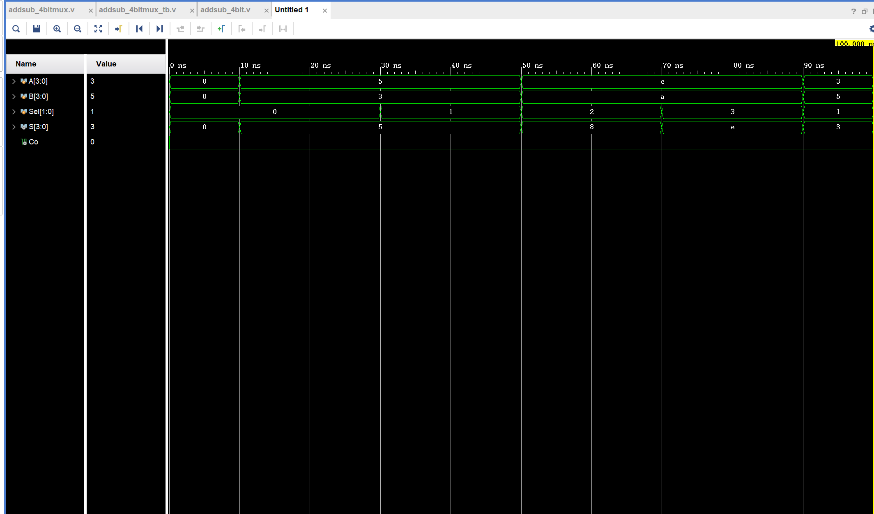
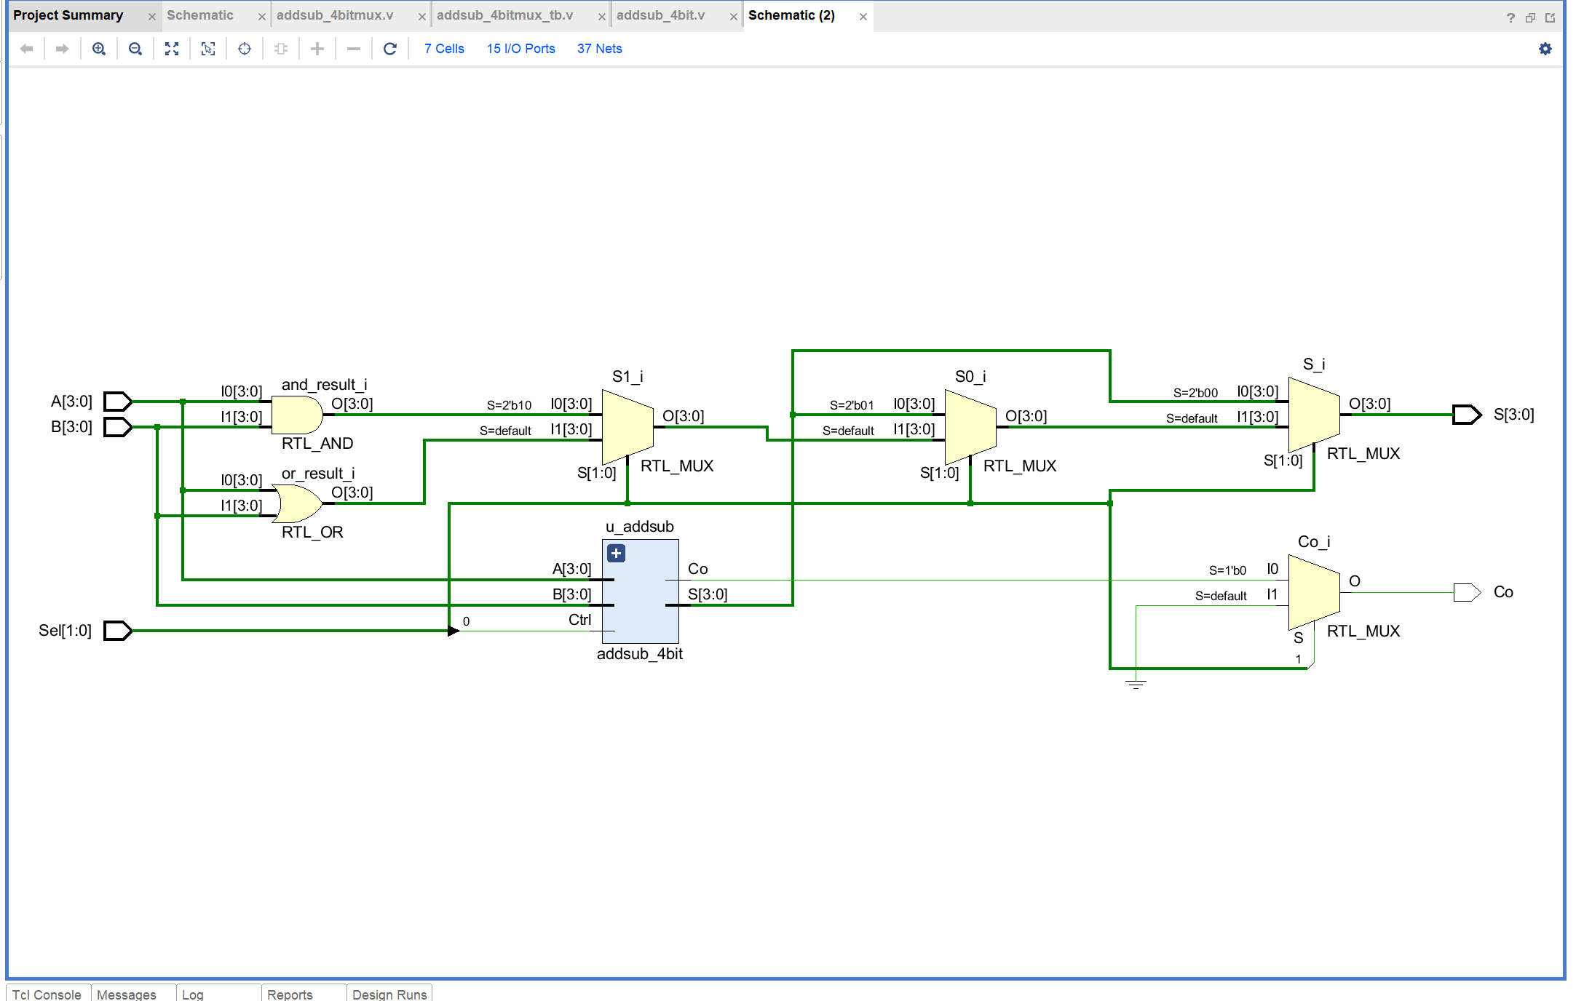
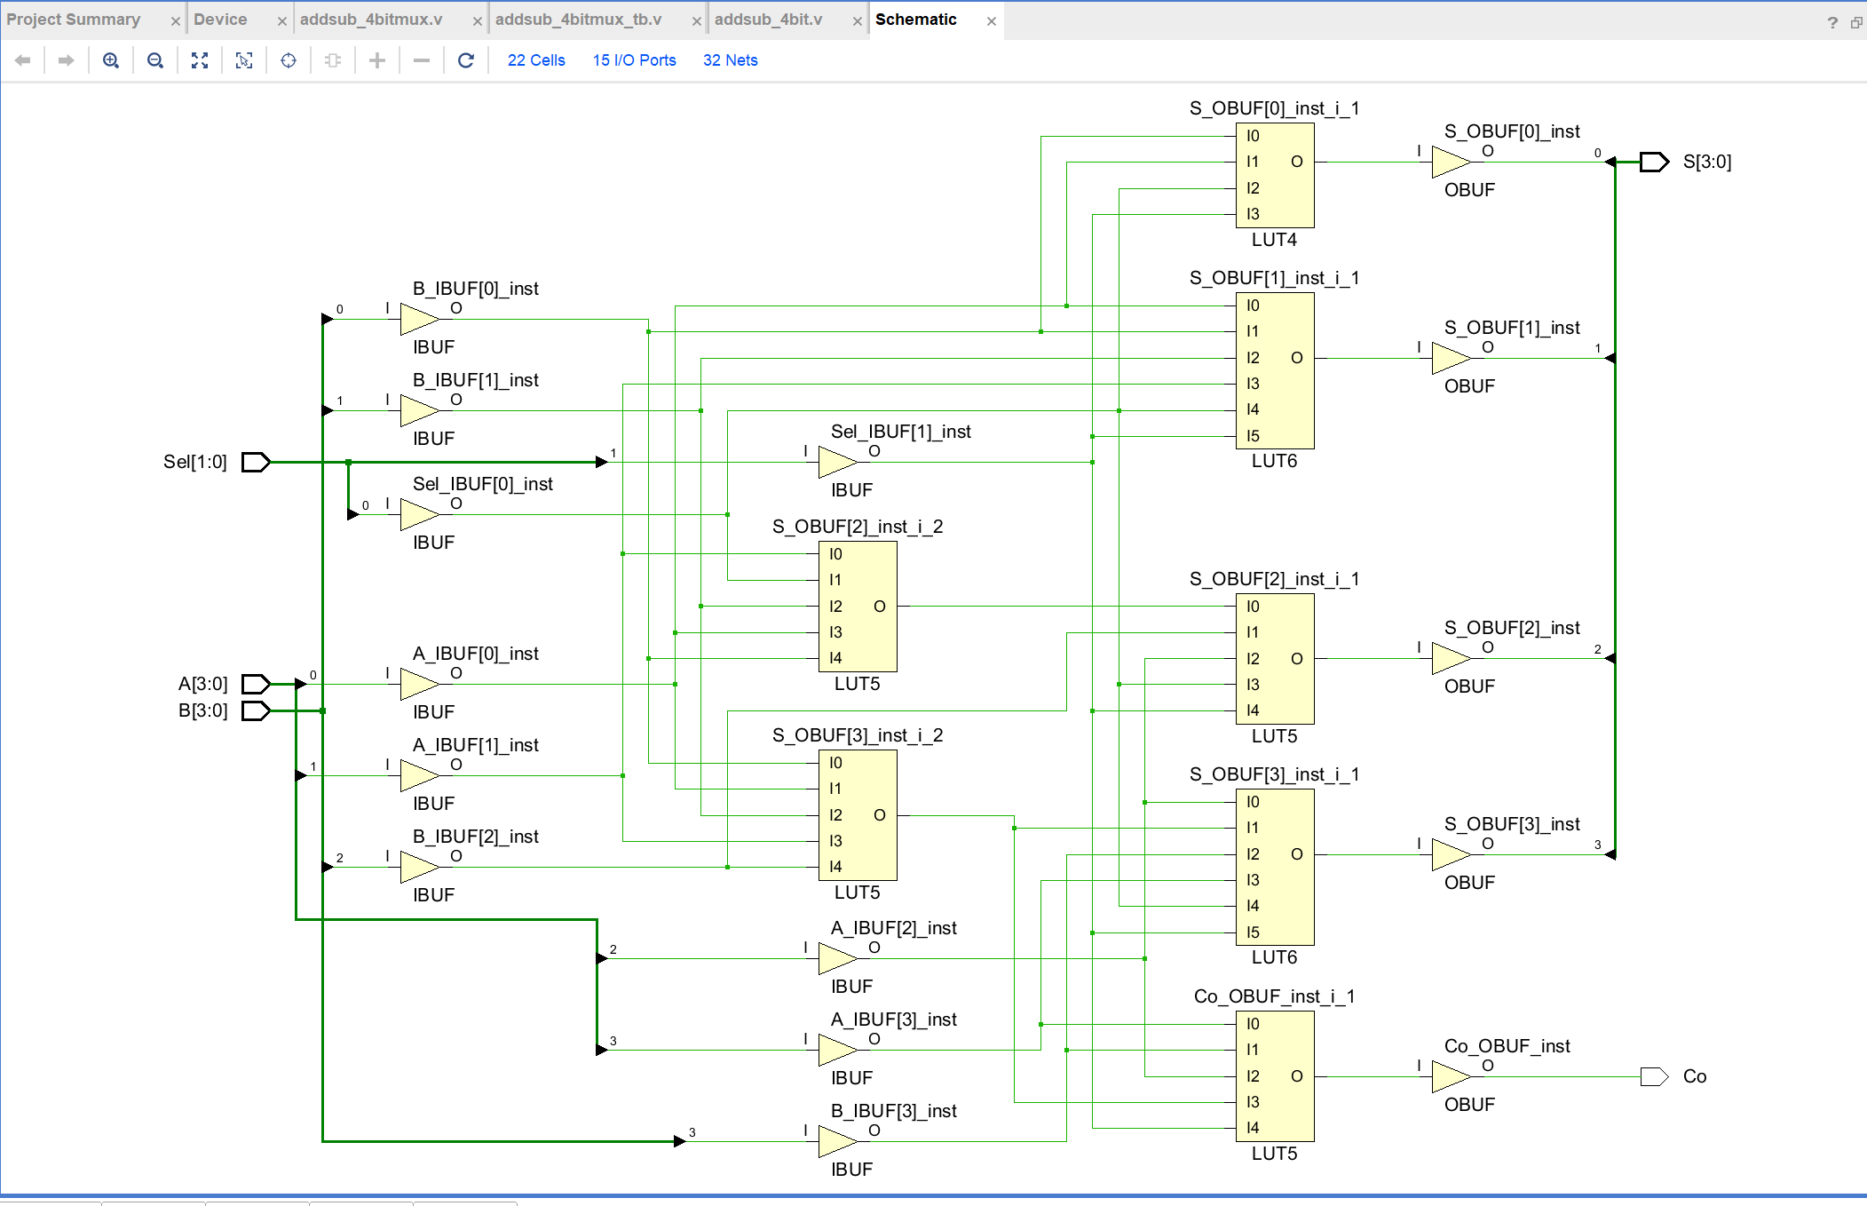
实验六第一题：
module MULTU(
input clk,
input reset,
input [15:0] a,
input [15:0] b,
output [31:0] z
);
reg [31:0] temp;
reg [31:0] stored [0:15];
reg [31:0] add0_7, add8_15, add0_15;
integer i;
always @(posedge clk or negedge reset) begin
if(!reset) begin
temp <= 0;
for(i=0; i<16; i=i+1) stored[i] <= 0;
add0_7 <= 0;
add8_15 <= 0;
add0_15 <= 0;
end
else begin
// Generate partial products
for(i=0; i<16; i=i+1) begin
stored[i] <= b[i] ? ({16'b0, a} << i) : 32'b0;
end
// First level of addition
add0_7 <= stored[0] + stored[1] + stored[2] + stored[3] +
stored[4] + stored[5] + stored[6] + stored[7];
add8_15 <= stored[8] + stored[9] + stored[10] + stored[11] +
stored[12] + stored[13] + stored[14] + stored[15];
// Final addition
add0_15 <= add0_7 + add8_15
temp <= add0_15;
end
end
assign z = temp;
endmodule
仿真文件：
module MULTUtest;
// Inputs
reg clk;
reg reset;
reg [15:0] a;
reg [15:0] b;
// Outputs
wire [31:0] z;
// Instantiate the Unit Under Test (UUT)
MULTU uut (
.clk(clk),
.reset(reset),
.a(a),
.b(b),
.z(z)
);
// Clock generation
initial begin
clk = 0;
forever #5 clk = ~clk; // 100MHz clock
end
// Specific test case: 21H * 36H
initial begin
// Initialize and reset
reset = 0;
a = 0;
b = 0;
#10;
reset = 1;
// Test case: 21H (33) * 36H (54)
a = 16'h0021; // 十进制33
b = 16'h0036; // 十进制54
#20
// Finish simulation
#20 $finish;
end
// Monitor the result
initial begin
$monitor("Time = %t, a = %h (%0d), b = %h (%0d), z = %h (%0d)",
$time, a, a, b, b, z, z);
end
// Generate waveform file
initial begin
$dumpfile("multu_waveform.vcd");
$dumpvars(0, MULTUtest);
end
endmodule
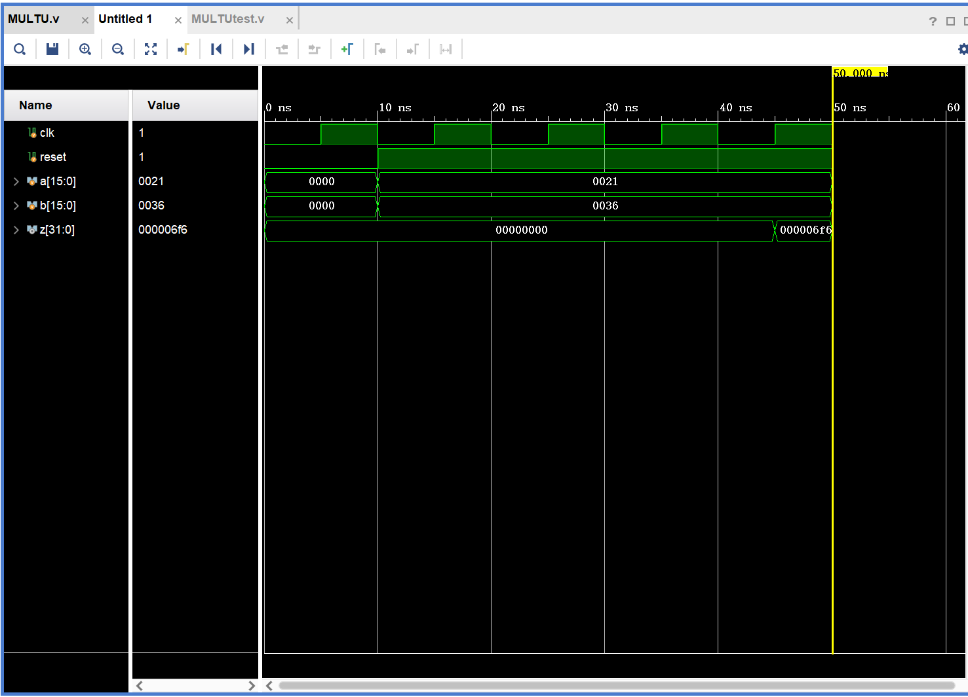
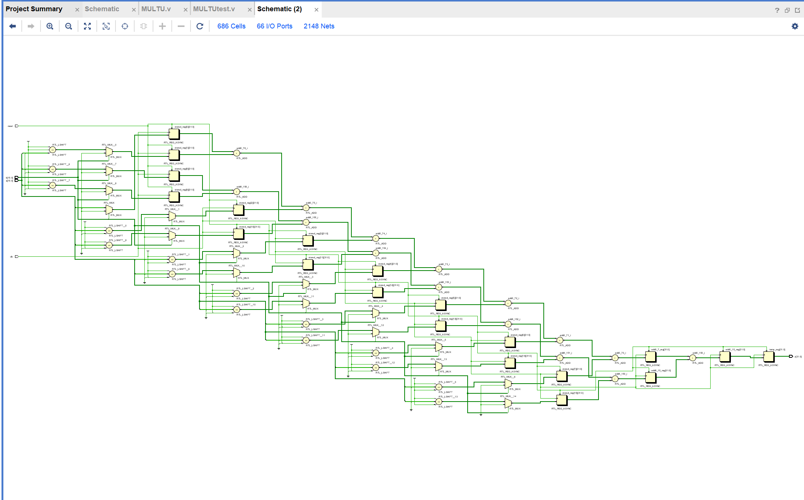
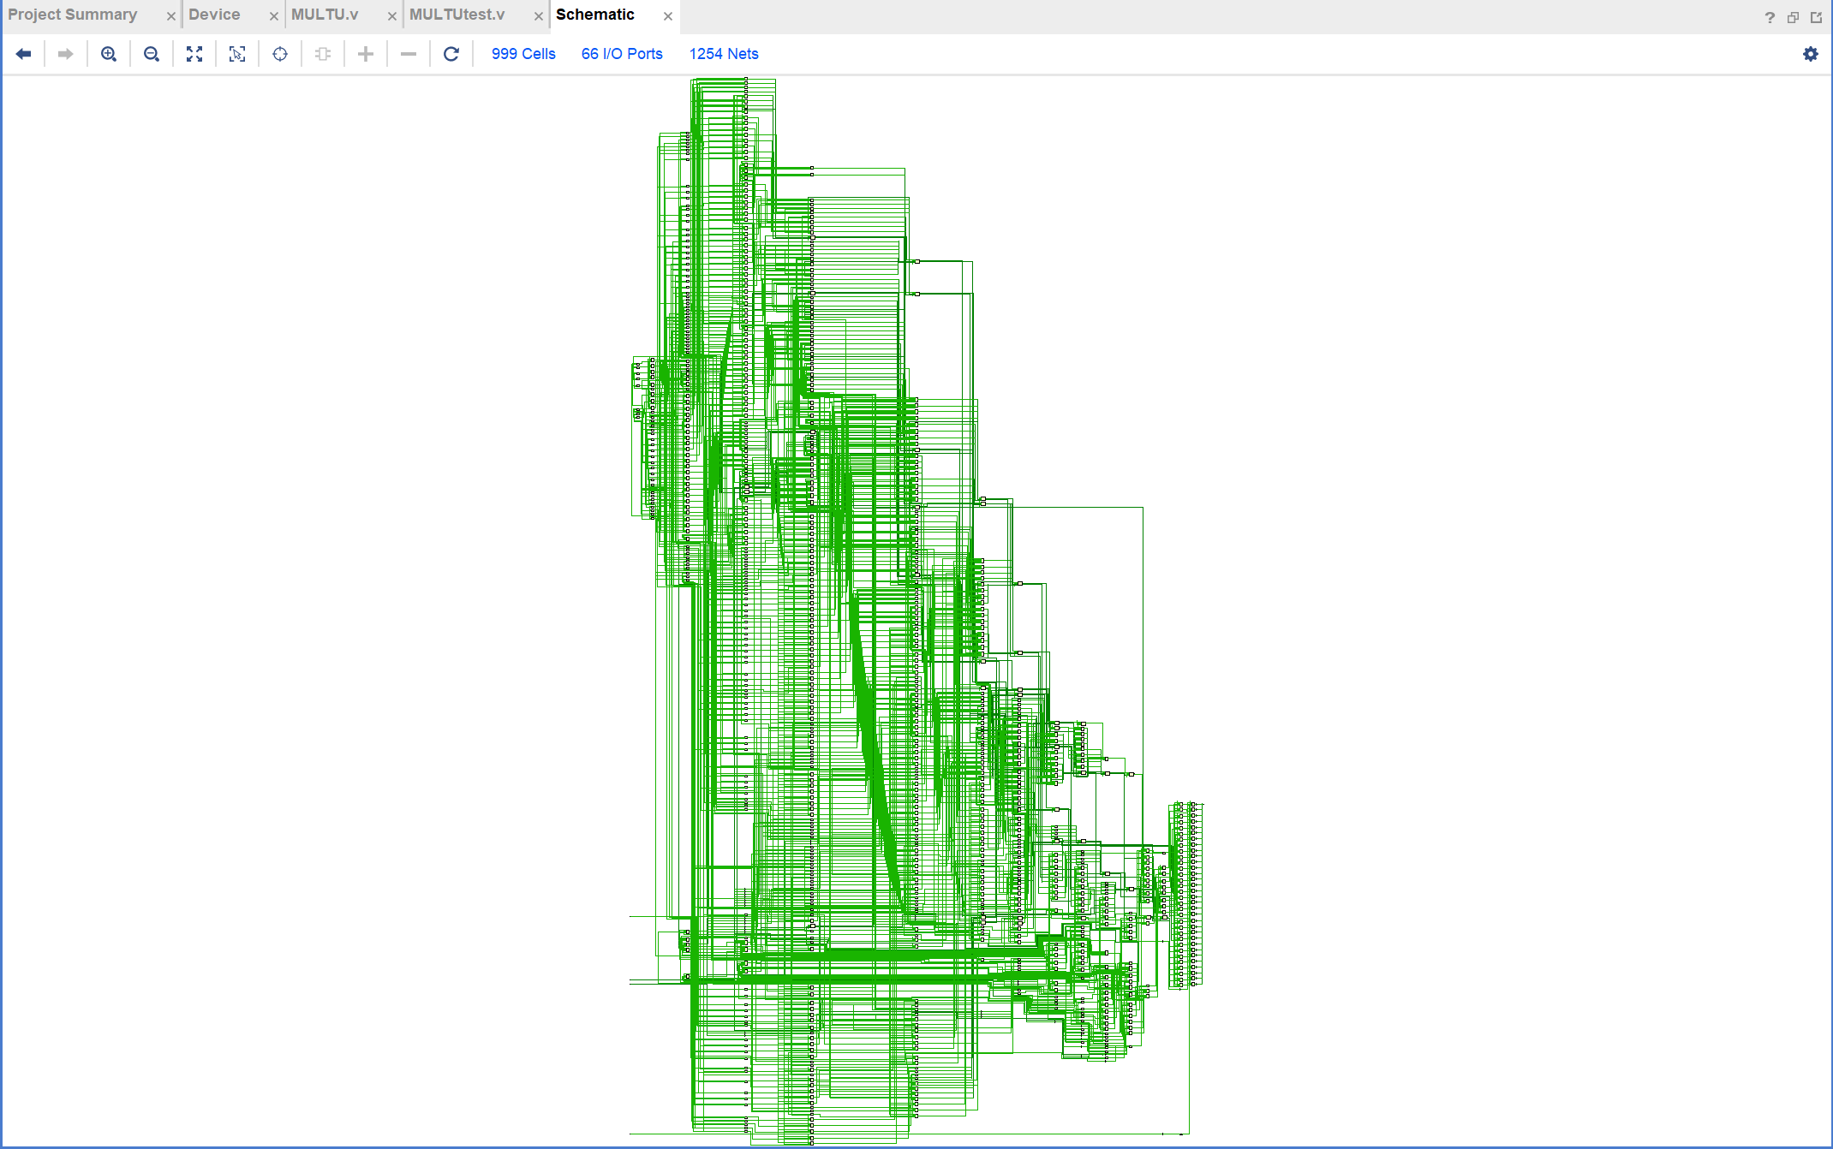
实验六第二题：
`timescale 1ns / 1ps
module Show(
input clk,
input [3:0] seg0,
input [3:0] seg1,
input [3:0] seg2,
input [3:0] seg3,
input [3:0] seg4,
input [3:0] seg5,
input [3:0] seg6,
input [3:0] seg7,
output reg [7:0] select,
output reg [7:0] seg,
output reg [7:0] seg_);
reg [2:0] state;
reg [3:0] bcd;
always @(posedge clk) begin
state <= state + 1;
end

always @(*) begin
case(state)
3'b000: begin
select = 8'b00000001;
bcd = seg7;
end
3'b001: begin
select = 8'b00000010;
bcd = seg6;
end
3'b010: begin
select = 8'b00000100;
bcd = seg5;
end
3'b011: begin
select = 8'b00001000;
bcd = seg4;
end
3'b100: begin
select = 8'b00010000;
bcd = seg3;
end
3'b101: begin
select = 8'b00100000;
bcd = seg2;
end
3'b110: begin
select = 8'b01000000;
bcd = seg1;
end
3'b111: begin
select = 8'b10000000;
bcd = seg0;
end
endcase
end
//8421BCD码bcd与一位数码管的8段A、B、C、D、E、F、G、DP之间的对应关系
always @(*) begin
if(select> 8'b00001000) begin//可能遇到seg一个信号不能同时绑定左右两边数码管，多做一份seg_作为右边数码管信号
case(bcd)
4'h0: seg = 8'hfc;
4'h1: seg = 8'h60;
4'h2: seg = 8'hda;
4'h3: seg = 8'hf2;
4'h4: seg = 8'h66;
4'h5: seg = 8'hb6;
4'h6: seg = 8'hbe;
4'h7: seg = 8'he0;
4'h8: seg = 8'hfe;
4'h9: seg = 8'hf6;
// 4'ha: seg = 8'hee;
// 4'hb: seg = 8'h3e;
// 4'hc: seg = 8'h9c;
// 4'hd: seg = 8'h7a;
// 4'he: seg = 8'h9e;
// 4'hf: seg = 8'h8e;
default: seg = 8'h00; //八段全熄灭
endcase
end
else begin
case(bcd)
4'h0: seg_ = 8'hfc;
4'h1: seg_ = 8'h60;
4'h2: seg_ = 8'hda;
4'h3: seg_ = 8'hf2;
4'h4: seg_ = 8'h66;
4'h5: seg_ = 8'hb6;
4'h6: seg_ = 8'hbe;
4'h7: seg_ = 8'he0;
4'h8: seg_ = 8'hfe;
4'h9: seg_ = 8'hf6;
// 4'ha: seg = 8'hee;
// 4'hb: seg = 8'h3e;
// 4'hc: seg = 8'h9c;
// 4'hd: seg = 8'h7a;
// 4'he: seg = 8'h9e;
// 4'hf: seg = 8'h8e;
default: seg_ = 8'h00; //八段全熄灭
endcase
end
end
initial begin
state=0;
end
endmodule
`timescale 1ns / 1ps
module clk_div(
input clk0,
output reg clk
);
parameter N = 32'd51200, WIDTH = 32 - 1;
reg [WIDTH : 0] number = 0;
always @(posedge clk0) begin
if (number == N - 1) begin
number <= 0;
clk <= ~clk;
end
else begin
number <= number + 1;
end
end
endmodule
`timescale 1ns / 1ps
module multu_4bit(
input clk,
input [3:0] a,
input [3:0] b,
output reg [7:0] sum = 0
);
integer n;
always @(posedge clk) begin
sum = 0; // 每个时钟周期重新计算
for(n = 3; n >= 0; n = n-1) begin
if(b[n]) sum = sum + (a << n);
end
end
endmodule
`timescale 1ns / 1ps
module product_to_bcd(
input [7:0] binary, // 输入范围：0-255
output reg [3:0] Thuns, //千位
output reg [3:0] Hunds, // 百位
output reg [3:0] Tens, // 十位
output reg [3:0] Ones // 个位
);
always @(*) begin
Thuns = 0 ;
// 百位计算
Hunds = binary / 100;
// 十位计算（先取模100，再除以10）
Tens = (binary % 100) / 10;
// 个位计算
Ones = binary % 10;
end
endmodule
`timescale 1ns / 1ps
module binary_to_bcd(
input [3:0] binary,
output reg [3:0] Tens,
output reg [3:0] Ones
);
always @(*) begin
//十位计算
Tens = binary / 10;
// 个位计算
Ones = binary % 10;
end
endmodule
`timescale 1ns / 1ps
module Mainproject(clk,A,B,select,seg,seg_);
input clk; // 输入时钟，需要分频后进行动态扫描控制。
input[3:0] A; // 输入乘数A
input[3:0] B; //输入乘数B
output wire[7:0] select; // 八个数码管的位选控制端
wire[7:0] mul1,mul2; // 乘数A和乘数B。
wire[15:0] mul; //乘积的千、百、十、个位分时送给mul。
wire[7:0] result; //乘积
wire clk_n; //数码管动态扫描所需时钟
output wire[7:0] seg; //段选信号
output wire[7:0] seg_; //右侧数码管段选信号
//乘数
binary_to_bcd bcd_conv_A(.binary(A),.Tens(mul1[7:4]),.Ones(mul1[3:0]));
binary_to_bcd bcd_conv_B(.binary(B),.Tens(mul2[7:4]),.Ones(mul2[3:0]));
//获取乘积
multu_4bit mult_4bit(.clk(clk),.a(A),.b(B),.sum(result));
//乘积转8421
product_to_bcd buc_pro(.binary(result),.Thuns(mul[15:12]),.Hunds(mul[11:8]),.Tens(mul[7:4]),.Ones(mul[3:0]));
//获取数码管动态扫描所需clk_digit
clk_div clk_div(.clk0(clk),.clk(clk_n));
//获取数码管段选信号
Show display_inst(.clk(clk_n),.seg0(mul1[7:4]),.seg1(mul1[3:0]),.seg2(mul2[7:4]),.seg3(mul2[3:0]),
.seg4(mul[15:12]),.seg5(mul[11:8]),.seg6(mul[7:4]),.seg7(mul[3:0]),.select(select),.seg(seg),.seg_(seg_));
endmodule
引脚代码：
############################ 时钟信号 #############################
set_property -dict {PACKAGE_PIN P17 IOSTANDARD LVCMOS33} [get_ports clk]

############################ 输入引脚 #############################
# 乘数A (SW0-SW3)
set_property -dict {PACKAGE_PIN P2 IOSTANDARD LVCMOS33} [get_ports {A[0]}]
set_property -dict {PACKAGE_PIN P3 IOSTANDARD LVCMOS33} [get_ports {A[1]}]
set_property -dict {PACKAGE_PIN P4 IOSTANDARD LVCMOS33} [get_ports {A[2]}]
set_property -dict {PACKAGE_PIN P5 IOSTANDARD LVCMOS33} [get_ports {A[3]}]

# 乘数B (SW4-SW7)
set_property -dict {PACKAGE_PIN R1 IOSTANDARD LVCMOS33} [get_ports {B[0]}]
set_property -dict {PACKAGE_PIN N4 IOSTANDARD LVCMOS33} [get_ports {B[1]}]
set_property -dict {PACKAGE_PIN M4 IOSTANDARD LVCMOS33} [get_ports {B[2]}]
set_property -dict {PACKAGE_PIN R2 IOSTANDARD LVCMOS33} [get_ports {B[3]}]

############################ 数码管控制 ###########################
# 位选信号 (DIG7-DIG0)
set_property -dict {PACKAGE_PIN G2 IOSTANDARD LVCMOS33} [get_ports {select[7]}]
set_property -dict {PACKAGE_PIN C2 IOSTANDARD LVCMOS33} [get_ports {select[6]}]
set_property -dict {PACKAGE_PIN C1 IOSTANDARD LVCMOS33} [get_ports {select[5]}]
set_property -dict {PACKAGE_PIN H1 IOSTANDARD LVCMOS33} [get_ports {select[4]}]
set_property -dict {PACKAGE_PIN G1 IOSTANDARD LVCMOS33} [get_ports {select[3]}]
set_property -dict {PACKAGE_PIN F1 IOSTANDARD LVCMOS33} [get_ports {select[2]}]
set_property -dict {PACKAGE_PIN E1 IOSTANDARD LVCMOS33} [get_ports {select[1]}]
set_property -dict {PACKAGE_PIN G6 IOSTANDARD LVCMOS33} [get_ports {select[0]}]

# 左侧数码管段选 (共用seg[7:0])
set_property -dict {PACKAGE_PIN B4 IOSTANDARD LVCMOS33} [get_ports {seg[7]}]
set_property -dict {PACKAGE_PIN A4 IOSTANDARD LVCMOS33} [get_ports {seg[6]}]
set_property -dict {PACKAGE_PIN A3 IOSTANDARD LVCMOS33} [get_ports {seg[5]}]
set_property -dict {PACKAGE_PIN B1 IOSTANDARD LVCMOS33} [get_ports {seg[4]}]
set_property -dict {PACKAGE_PIN A1 IOSTANDARD LVCMOS33} [get_ports {seg[3]}]
set_property -dict {PACKAGE_PIN B3 IOSTANDARD LVCMOS33} [get_ports {seg[2]}]
set_property -dict {PACKAGE_PIN B2 IOSTANDARD LVCMOS33} [get_ports {seg[1]}]
set_property -dict {PACKAGE_PIN D5 IOSTANDARD LVCMOS33} [get_ports {seg[0]}]

# 右侧数码管段选 (seg_[7:0])
set_property -dict {PACKAGE_PIN D4 IOSTANDARD LVCMOS33} [get_ports {seg_[7]}]
set_property -dict {PACKAGE_PIN E3 IOSTANDARD LVCMOS33} [get_ports {seg_[6]}]
set_property -dict {PACKAGE_PIN D3 IOSTANDARD LVCMOS33} [get_ports {seg_[5]}]
set_property -dict {PACKAGE_PIN F4 IOSTANDARD LVCMOS33} [get_ports {seg_[4]}]
set_property -dict {PACKAGE_PIN F3 IOSTANDARD LVCMOS33} [get_ports {seg_[3]}]
set_property -dict {PACKAGE_PIN E2 IOSTANDARD LVCMOS33} [get_ports {seg_[2]}]
set_property -dict {PACKAGE_PIN D2 IOSTANDARD LVCMOS33} [get_ports {seg_[1]}]
set_property -dict {PACKAGE_PIN H2 IOSTANDARD LVCMOS33} [get_ports {seg_[0]}]
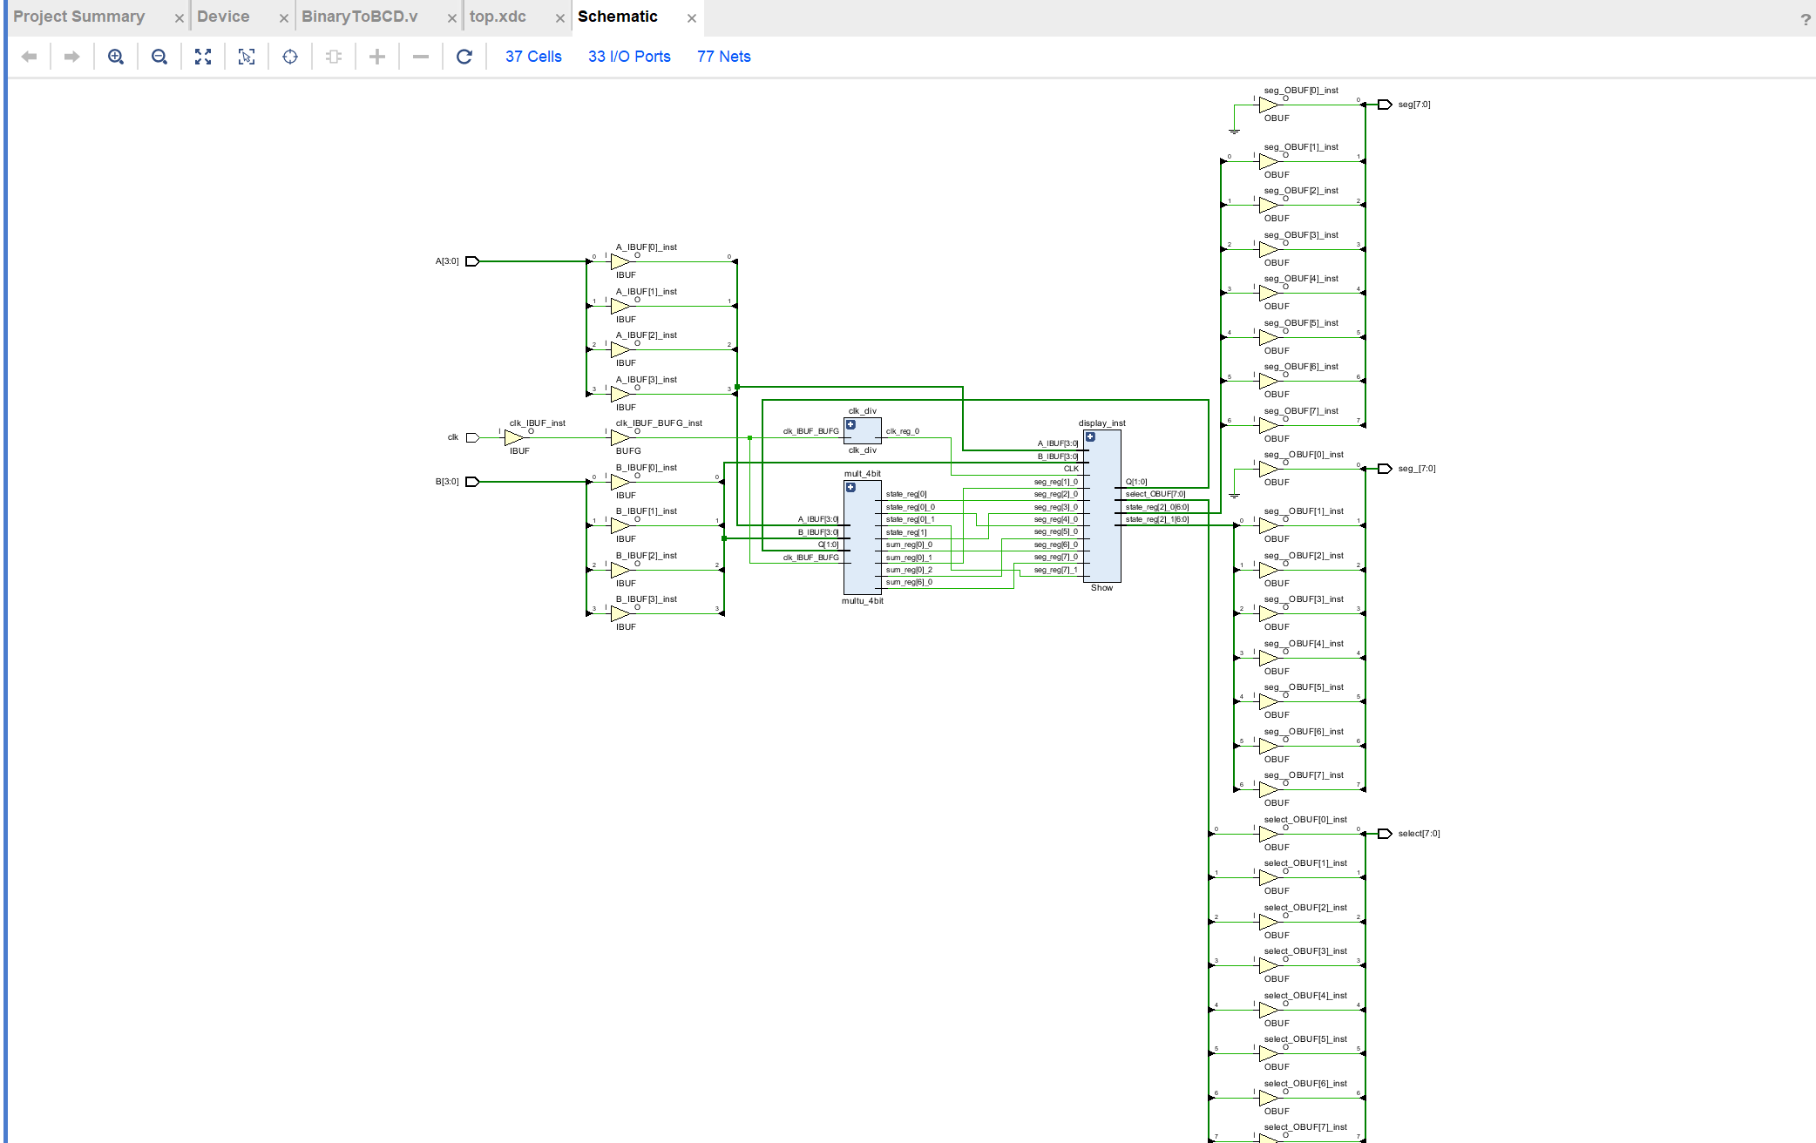
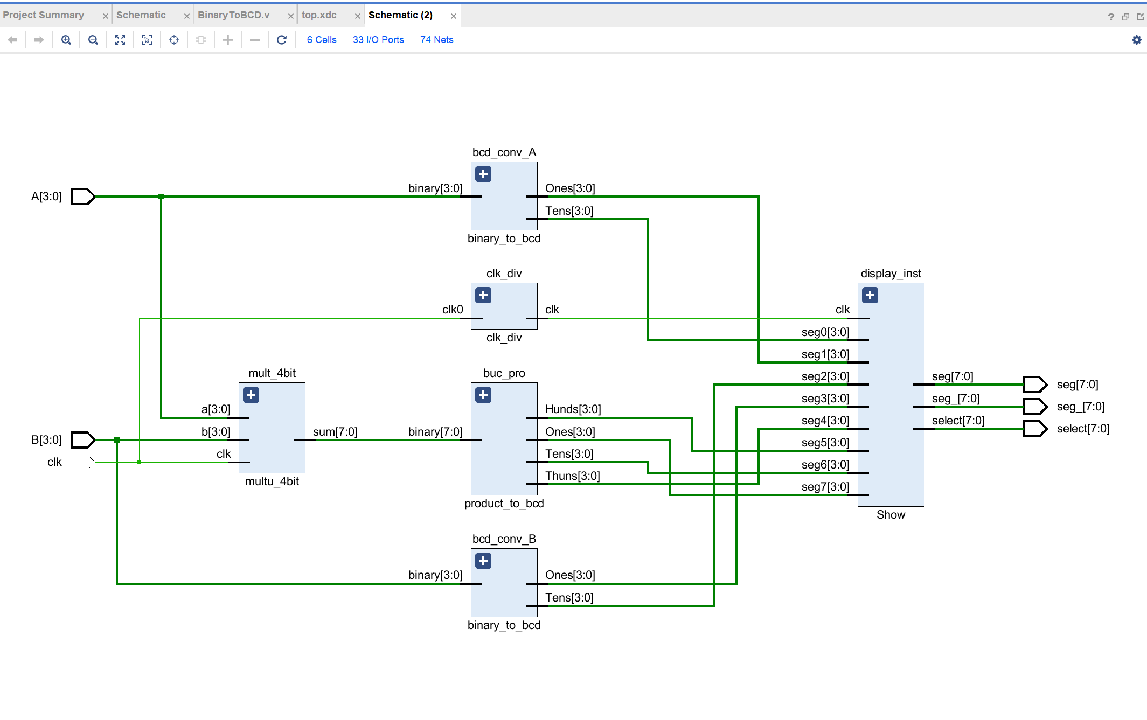
实验七：
// 4-16译码器模块
module decoder(
input [3:0] addr, // 4位地址输入
input en, // 使能信号（高有效）
output reg [15:0] dec_out // 16位译码输出
);
always @(*) begin
if (!en) begin
dec_out = 16'b0; // 使能无效时全零
end else begin
case(addr)
4'b0000: dec_out = 16'b0000_0000_0000_0001;
4'b0001: dec_out = 16'b0000_0000_0000_0010;
4'b0010: dec_out = 16'b0000_0000_0000_0100;
4'b0011: dec_out = 16'b0000_0000_0000_1000;
4'b0100: dec_out = 16'b0000_0000_0001_0000;
4'b0101: dec_out = 16'b0000_0000_0010_0000;
4'b0110: dec_out = 16'b0000_0000_0100_0000;
4'b0111: dec_out = 16'b0000_0000_1000_0000;
4'b1000: dec_out = 16'b0000_0001_0000_0000;
4'b1001: dec_out = 16'b0000_0010_0000_0000;
4'b1010: dec_out = 16'b0000_0100_0000_0000;
4'b1011: dec_out = 16'b0000_1000_0000_0000;
4'b1100: dec_out = 16'b0001_0000_0000_0000;
4'b1101: dec_out = 16'b0010_0000_0000_0000;
4'b1110: dec_out = 16'b0100_0000_0000_0000;
4'b1111: dec_out = 16'b1000_0000_0000_0000;
default: dec_out = 16'b0;
endcase
end
end
endmodule

// 4位寄存器模块
module reg4bit(
input clk, // 时钟信号（下降沿触发）
input rst, // 复位信号（高有效）
input en, // 使能信号（高有效）
input [3:0] data_in, // 数据输入
output reg [3:0] data_out // 数据输出
);
always @(posedge rst or negedge clk) begin
if (rst) begin
data_out <= 4'b0; // 复位时清零
end else if (en) begin
data_out <= data_in; // 使能有效时，时钟下降沿更新数据
end
end
endmodule

// 16选1选择器模块
module mux16to1(
input [3:0] sel, // 选择信号
input [3:0] data0, data1, data2, data3, // 16个输入数据
input [3:0] data4, data5, data6, data7,
input [3:0] data8, data9, data10, data11,
input [3:0] data12, data13, data14, data15,
output reg [3:0] data_out // 输出数据
);
always @(*) begin
case(sel)
4'b0000: data_out = data0;
4'b0001: data_out = data1;
4'b0010: data_out = data2;
4'b0011: data_out = data3;
4'b0100: data_out = data4;
4'b0101: data_out = data5;
4'b0110: data_out = data6;
4'b0111: data_out = data7;
4'b1000: data_out = data8;
4'b1001: data_out = data9;
4'b1010: data_out = data10;
4'b1011: data_out = data11;
4'b1100: data_out = data12;
4'b1101: data_out = data13;
4'b1110: data_out = data14;
4'b1111: data_out = data15;
default: data_out = 4'b0;
endcase
end
endmodule

// 顶层模块（与约束文件对应）
module top(
input clk, // 时钟信号（P17）
input rst, // 复位信号（P15，高有效）
input we, // 写使能（R17，高电平读，低电平写）
input [3:0] raddr1, // 读地址1（SW3~SW0: R2, M4, N4, R1）
input [3:0] raddr2, // 读地址2（SW7~SW4: P5, P4, P3, P2）
input [3:0] waddr, // 写地址（SW11~SW8: U3, U2, V2, V5）
input [3:0] wdata, // 写数据（PB8~PB11: V4, R3, T3, T2）
output [3:0] rdata1, // 读数据1（LED1_0~3: K2, J2, J3, H4）
output [3:0] rdata2 // 读数据2（LED1_4~7: J4, G3, G4, F6）
);

// 内部信号声明
wire [15:0] dec_out; // 译码器输出
wire [3:0] reg_data [15:0]; // 寄存器输出数据

// 实例化译码器
decoder u_decoder(
.addr(waddr),
.en(!we), // 写使能有效时译码器工作
.dec_out(dec_out)
);

// 实例化16个寄存器
genvar i;
generate
for (i = 0; i < 16; i = i + 1) begin : REG_ARRAY
reg4bit u_reg(
.clk(clk),
.rst(rst),
.en(dec_out[i]), // 对应译码器输出使能
.data_in(wdata),
.data_out(reg_data[i])
);
end
endgenerate

// 实例化两个选择器（分别对应两个读端口）
mux16to1 u_mux1(
.sel(raddr1),
.data0(reg_data[0]), .data1(reg_data[1]), .data2(reg_data[2]), .data3(reg_data[3]),
.data4(reg_data[4]), .data5(reg_data[5]), .data6(reg_data[6]), .data7(reg_data[7]),
.data8(reg_data[8]), .data9(reg_data[9]), .data10(reg_data[10]), .data11(reg_data[11]),
.data12(reg_data[12]), .data13(reg_data[13]), .data14(reg_data[14]), .data15(reg_data[15]),
.data_out(rdata1)
);

mux16to1 u_mux2(
.sel(raddr2),
.data0(reg_data[0]), .data1(reg_data[1]), .data2(reg_data[2]), .data3(reg_data[3]),
.data4(reg_data[4]), .data5(reg_data[5]), .data6(reg_data[6]), .data7(reg_data[7]),
.data8(reg_data[8]), .data9(reg_data[9]), .data10(reg_data[10]), .data11(reg_data[11]),
.data12(reg_data[12]), .data13(reg_data[13]), .data14(reg_data[14]), .data15(reg_data[15]),
.data_out(rdata2)
);
Endmodule
仿真代码：
module toptest();
// 定义测试信号
reg clk = 0;
reg rst = 1;
reg we = 1; // 初始为读模式
reg [3:0] raddr1 = 0; // 读地址1
reg [3:0] raddr2 = 0; // 读地址2
reg [3:0] waddr = 0; // 写地址
reg [3:0] wdata = 0; // 写数据
wire [3:0] rdata1, rdata2; // 读数据1/2（LED输出）
// 实例化顶层模块
top uut(
.clk(clk),
.rst(rst),
.we(we),
.raddr1(raddr1),
.raddr2(raddr2),
.waddr(waddr),
.wdata(wdata),
.rdata1(rdata1),
.rdata2(rdata2)
);
// 时钟生成（100MHz，周期10ns）
always #5 clk = ~clk;
// 测试流程
initial begin
// 复位阶段
rst = 1;
#20;
rst = 0; // 释放复位
// 写入阶段：地址0-15写入15-0
we = 0; // 写模式
for (integer i = 0; i < 16; i = i + 1) begin
waddr = i; // 写地址
wdata = 15 - i; // 写数据（地址0写15，地址1写14，依此类推）
@(posedge clk);
end
// 读取阶段：读取地址3和10
we = 1; // 读模式
raddr1 = 4'b0011; // 地址3，预期数据12（15-3=12）
raddr2 = 4'b1010; // 地址10，预期数据5（15-10=5）
#20; // 等待读取稳定
// 结束仿真
$finish;
end
// 打印输出
always @(posedge clk) begin
if (we === 1) begin
$display("读地址1: %d, 数据: %d", raddr1, rdata1);
$display("读地址2: %d, 数据: %d", raddr2, rdata2);
end
end
endmodule
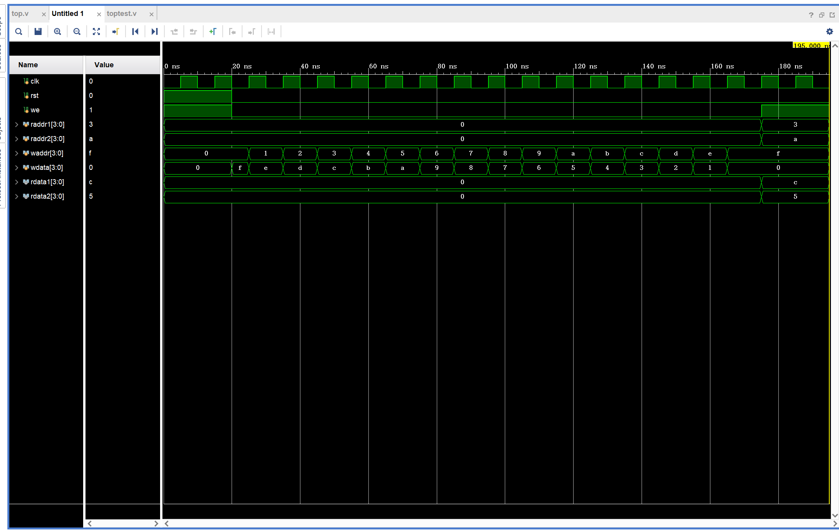
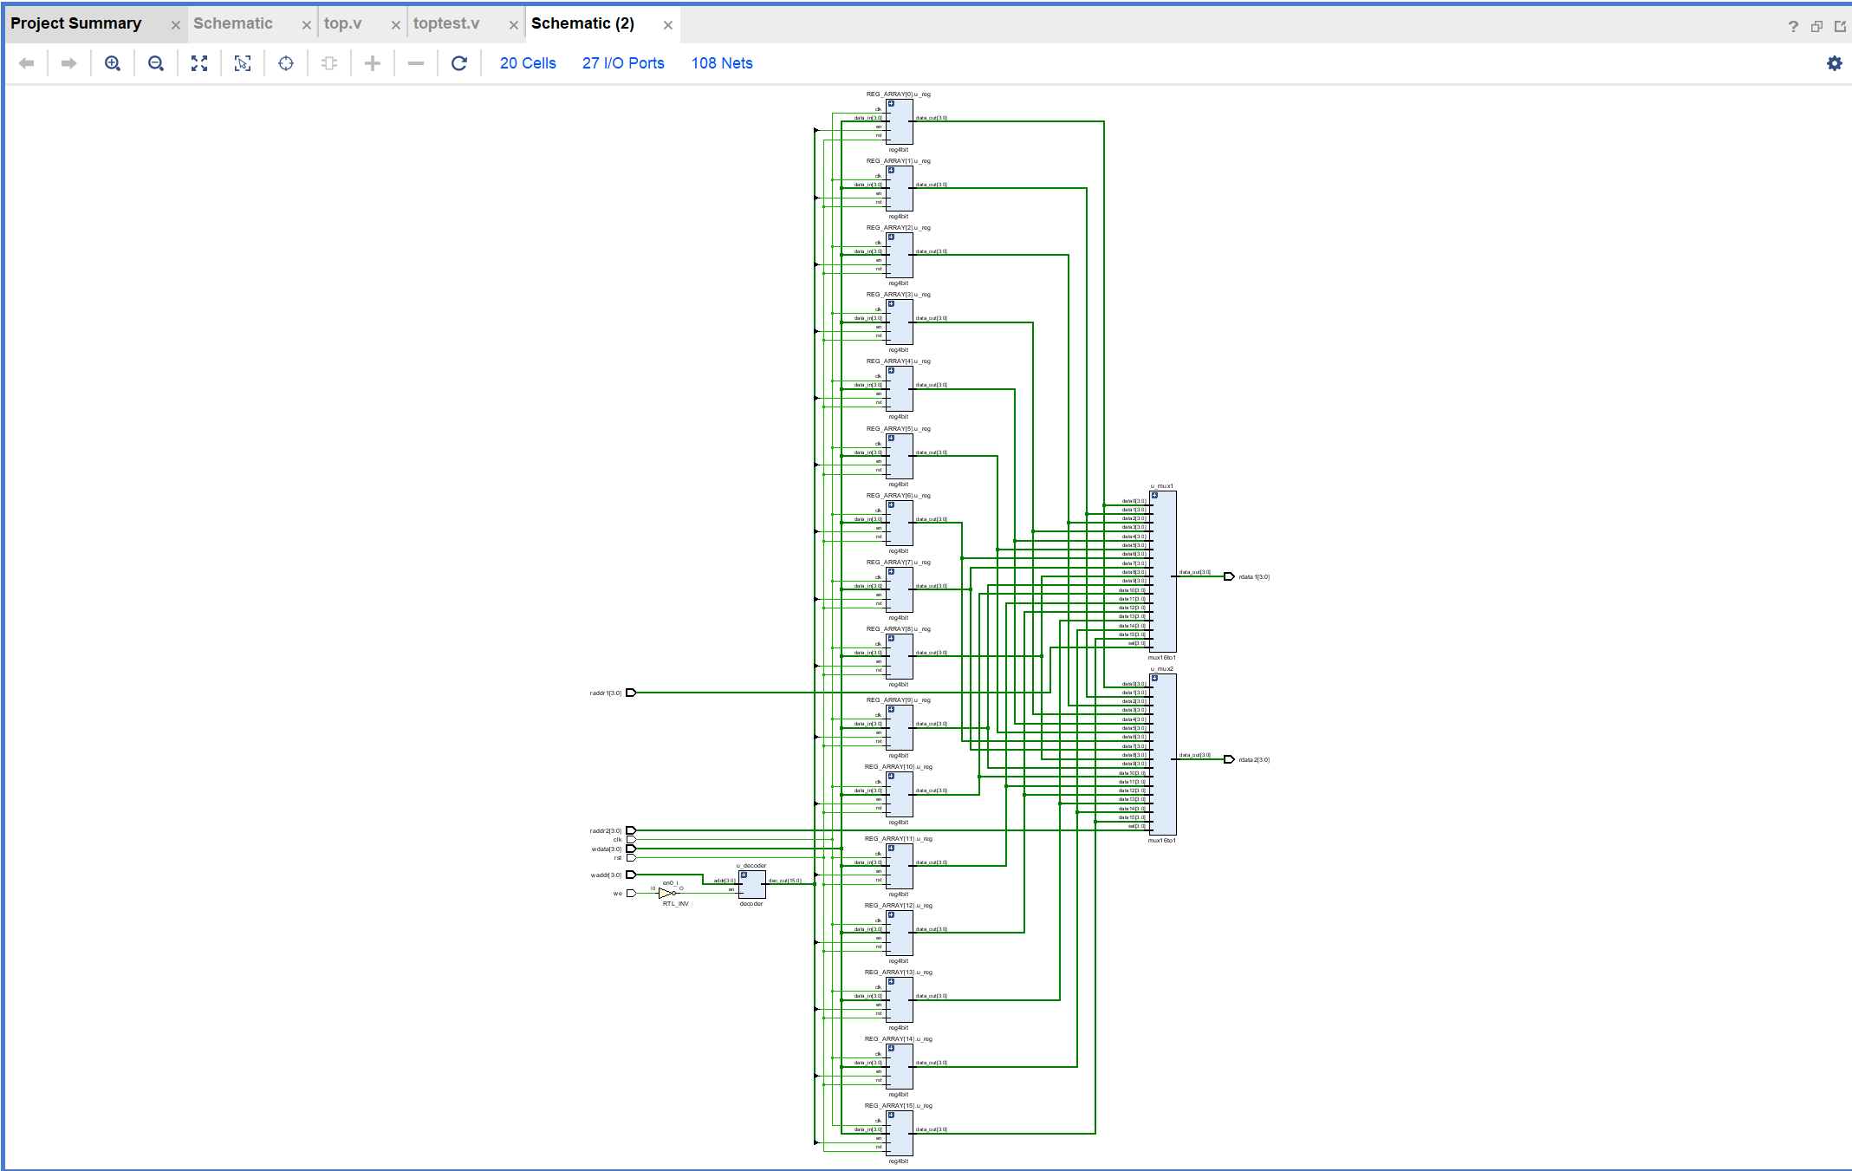
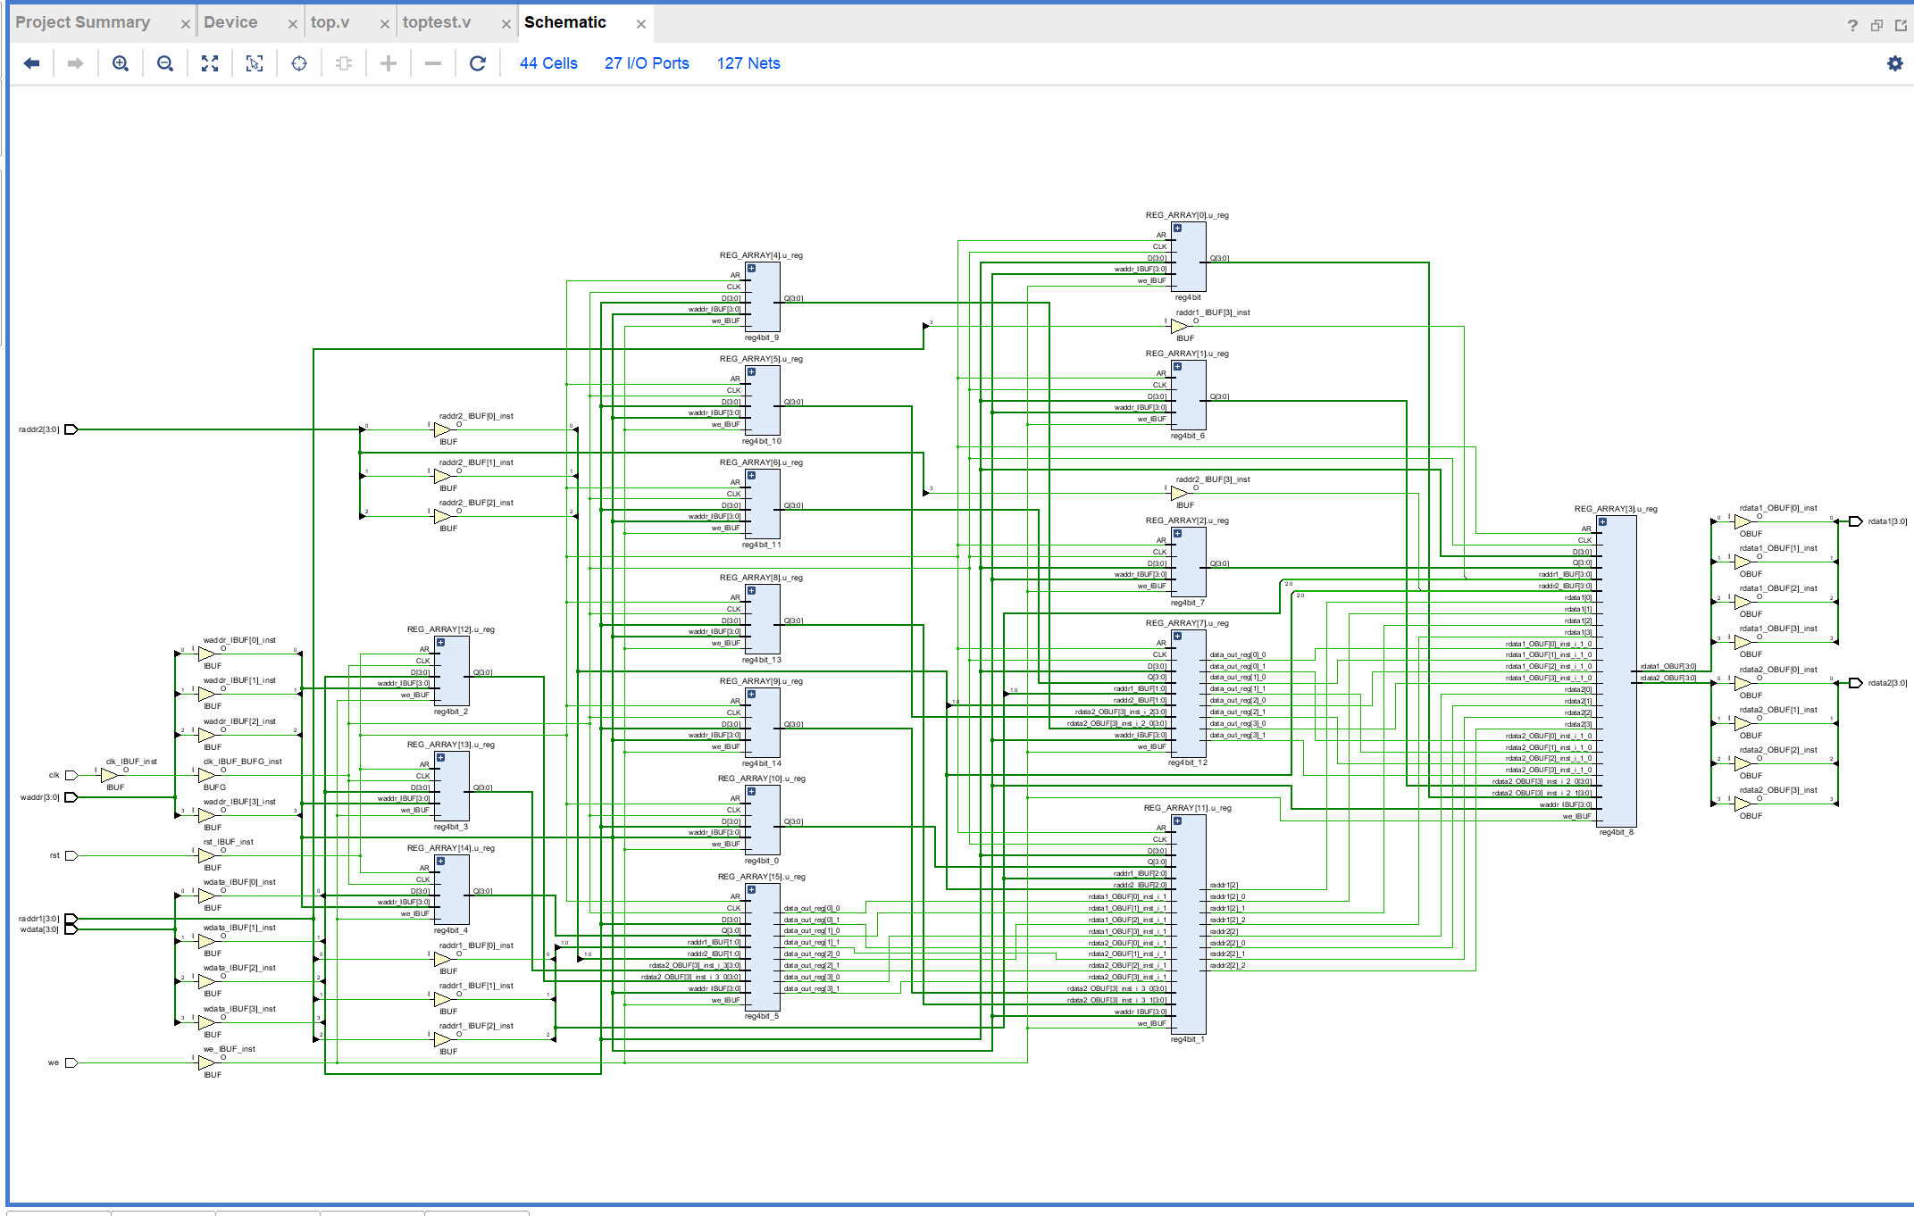
实验八：
module SCPU_ctrl(
input[5:0] OPcode, // 操作码。指令的操作码，用于区分不同类型的指令
input[5:0] func, // 功能码（仅R型指令有效），功能码，仅在 R 型指令中有效，用于进一步区分具体操作
output reg RegDst,//寄存器目标地址选择（决定写入哪个寄存器）
output reg ALUSrc_B, //ALU 操作数 B 选择（寄存器数据或立即数）
output reg MemtoReg,
output reg Jump,
output reg Branch,
output reg RegWrite,
output reg[2:0] ALU_Control, //ALU 操作控制信号
output reg MemRead,
output reg MemWrite
);
always @(*) begin
// 初始化所有信号为默认值（多数为0）
RegDst <= 0;
ALUSrc_B <= 0;
MemtoReg <= 0;
Jump <= 0;
Branch <= 0;
RegWrite <= 0;
ALU_Control <= 3'b000;
MemRead <= 0;
MemWrite <= 0;
case (OPcode)
// R型指令（OP=000000）
6'b000000: begin
RegDst <= 1; // 选择rd寄存器
ALUSrc_B <= 0; // 选择寄存器B数据
RegWrite <= 1; // 使能寄存器写
// 根据func码设置ALU操作
case (func)
6'b100000: ALU_Control <= 3'b010; // ADD
6'b100010: ALU_Control <= 3'b110; // SUB
6'b100100: ALU_Control <= 3'b000; // AND
6'b100101: ALU_Control <= 3'b001; // OR
6'b000000: ALU_Control <= 3'b000; // SLL（默认，需根据实际func调整）
// 其他func码可类似添加
default: ALU_Control <= 3'bxxx; // 未定义情况
endcase
end
// LW指令（OP=100011）
6'b100011: begin
RegDst <= 0; // 选择rt寄存器
ALUSrc_B <= 1; // 选择立即数
MemtoReg <= 1; // 选择存储器数据写入寄存器
RegWrite <= 1; // 使能寄存器写
MemRead <= 1; // 使能存储器读
ALU_Control <= 3'b010; // 访存操作（ALU用于地址计算）
end
// SW指令（OP=101011）
6'b101011: begin
ALUSrc_B <= 1; // 选择立即数
MemWrite <= 1; // 使能存储器写
ALU_Control <= 3'b010; // 访存操作（ALU用于地址计算）
end
// BEQ指令（OP=000100）
6'b000100: begin
Branch <= 1; // 使能条件跳转
ALUSrc_B <= 0; // 选择寄存器B数据（用于比较）
ALU_Control <= 3'b110; // 比较操作（相等则跳转）
end
// J型指令（OP=000010/J，OP=000011/JAL）
6'b000010, 6'b000011: begin
Jump <= 1; // 使能跳转
end
default: begin
// 未定义指令的默认处理
end
endcase
end
endmodule
仿真代码：
module testcontrol();
// 定义输入输出信号
reg [5:0] OPcode;
reg [5:0] func;
wire RegDst, ALUSrc_B, MemtoReg, Jump, Branch, RegWrite;
wire [2:0] ALU_Control;
wire MemRead, MemWrite;
// 实例化控制器模块
SCPU_ctrl uut (
.OPcode(OPcode),
.func(func),
.RegDst(RegDst),
.ALUSrc_B(ALUSrc_B),
.MemtoReg(MemtoReg),
.Jump(Jump),
.Branch(Branch),
.RegWrite(RegWrite),
.ALU_Control(ALU_Control),
.MemRead(MemRead),
.MemWrite(MemWrite)
);
// 时钟信号（假设周期为10ns）
reg clk;
always #5 clk = ~clk;
// 测试向量
initial begin
// 初始化信号
OPcode <= 6'b000000;
func <= 6'b100000; // ADD指令（R型，func=100000）
#100;
// SUB指令（R型，func=100010）
OPcode <= 6'b000000;
func <= 6'b100010;
#100;
// LW指令（I型，OP=100011）
OPcode <= 6'b100011;
func <= 6'b000000; // func无关
#100;
// BEQ指令（I型，OP=000100）
OPcode <= 6'b000100;
func <= 6'b000000; // func无关
#100;
// J指令（J型，OP=000010）
OPcode <= 6'b000010;
func <= 6'b000000; // func无关
#100;
// 结束仿真
$finish;
end
// 打印波形信息（可选）
initial begin
$monitor("Time=%t, OPcode=%b, func=%b, RegDst=%b, ALUSrc_B=%b, MemtoReg=%b, Jump=%b, Branch=%b, RegWrite=%b, ALU_Control=%b, MemRead=%b, MemWrite=%b",
$time, OPcode, func, RegDst, ALUSrc_B, MemtoReg, Jump, Branch, RegWrite, ALU_Control, MemRead, MemWrite);
end
endmodule
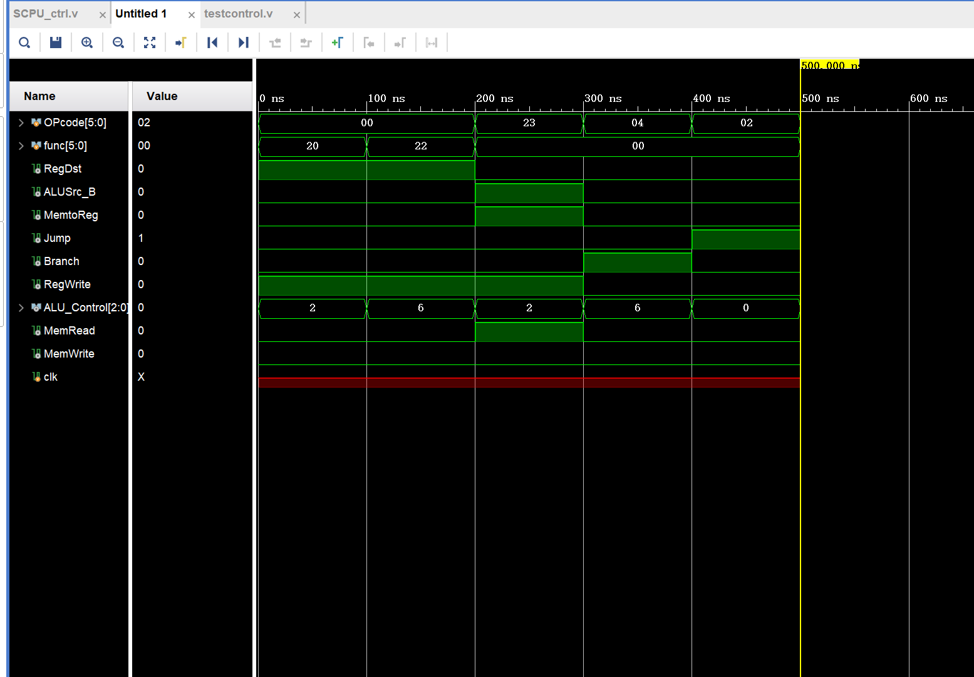
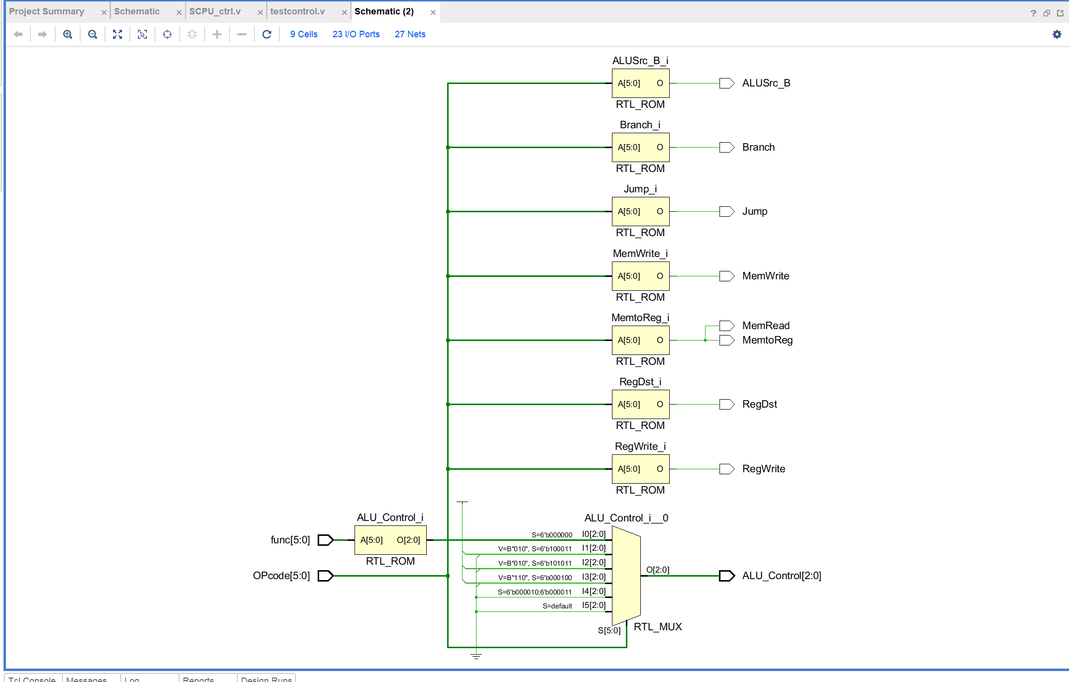
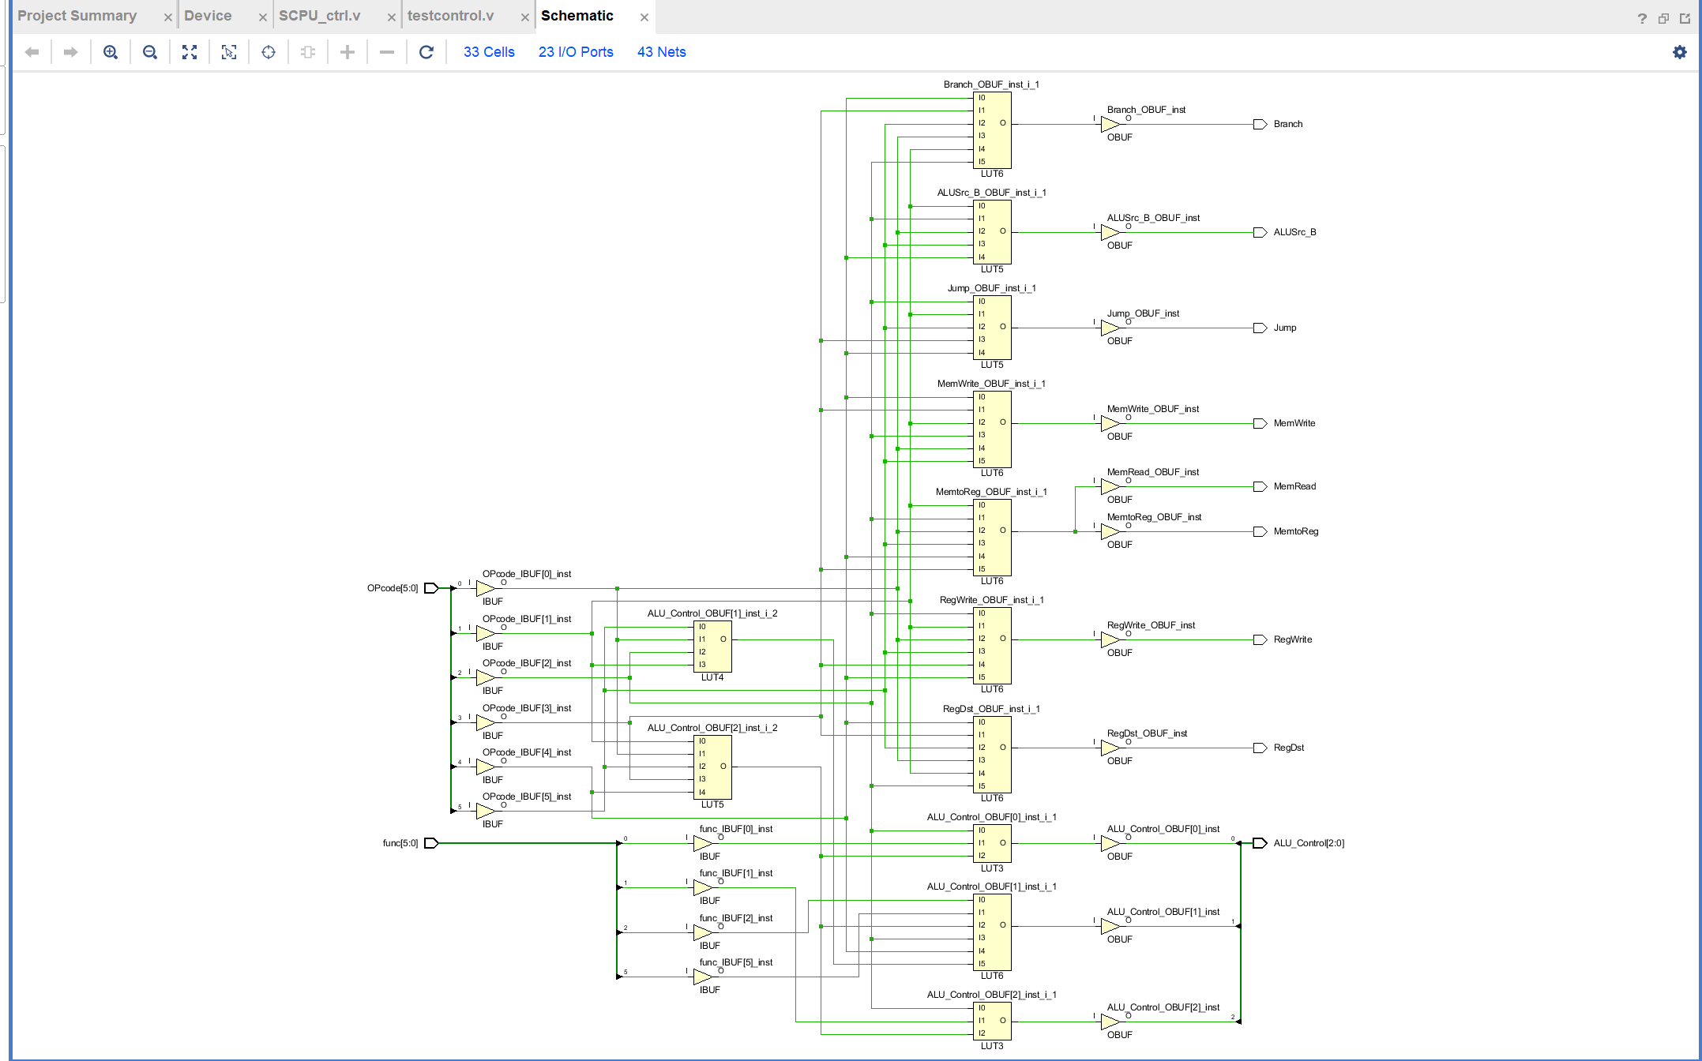
四、实验结果分析
1.分析应有条理，要求采用规范的书面语。
2.实验五~实验八每个实验都需要有仿真或者下载，要求对每一个仿真或者下载结果进行分析说明。
3..原则上要求使用图片与文字结合的形式说明。

五、遇到的问题与实验心得体会
简要地叙述一下实验过程中的感受，以及其他遇到的疑难问题和自己的解决方法。例如：在用verilog代码写程序时遇到的语法或其他错误，如何修改解决的。
1、……
实验六 XXXXXX
一、实验目的及环境
1.……

二、实验目标及任务
1.
……
2.
……
三、实验过程及记录
本节重点介绍实验的具体过程，包括：代码设计层次结构图及说明、源代码（包括注释）、PC机上进行的关键步骤截图及说明、调试过程等，这部分的内容应当与实际操作过程和结果相符。本节也可以再细分小节。
1、……
四、实验结果分析
1.分析应有条理，要求采用规范的书面语。
2.实验五~实验八每个实验都需要有仿真或者下载，要求对每一个仿真或者下载结果进行分析说明。
3..原则上要求使用图片与文字结合的形式说明。

五、遇到的问题与实验心得体会
简要地叙述一下实验过程中的感受，以及其他遇到的疑难问题和自己的解决方法。例如：在用verilog代码写程序时遇到的语法或其他错误，如何修改解决的。
1、……

实验七 XXXXXX
一、实验目的及环境
1.……

二、实验目标及任务
1.
……
2.
……
三、实验过程及记录
本节重点介绍实验的具体过程，包括：代码设计层次结构图及说明、源代码（包括注释）、PC机上进行的关键步骤截图及说明、调试过程等，这部分的内容应当与实际操作过程和结果相符。本节也可以再细分小节。
1、……
四、实验结果分析
1.分析应有条理，要求采用规范的书面语。
2.实验五~实验八每个实验都需要有仿真或者下载，要求对每一个仿真或者下载结果进行分析说明。
3..原则上要求使用图片与文字结合的形式说明。

五、遇到的问题与实验心得体会
简要地叙述一下实验过程中的感受，以及其他遇到的疑难问题和自己的解决方法。例如：在用verilog代码写程序时遇到的语法或其他错误，如何修改解决的。
1、……
实验八 XXXXXX
一、实验目的及环境
1.……

二、实验目标及任务
1.
……
2.
……
三、实验过程及记录
本节重点介绍实验的具体过程，包括：代码设计层次结构图及说明、源代码（包括注释）、PC机上进行的关键步骤截图及说明、调试过程等，这部分的内容应当与实际操作过程和结果相符。本节也可以再细分小节。
1、……
四、实验结果分析
1.分析应有条理，要求采用规范的书面语。
2.实验五~实验八每个实验都需要有仿真或者下载，要求对每一个仿真或者下载结果进行分析说明。
3..原则上要求使用图片与文字结合的形式说明。

五、遇到的问题与实验心得体会
简要地叙述一下实验过程中的感受，以及其他遇到的疑难问题和自己的解决方法。例如：在用verilog代码写程序时遇到的语法或其他错误，如何修改解决的。
1、……

一、原创性声明
本人郑重声明本报告内容，是由作者本人独立完成的。有关观点、方法、数据和文献等的引用已在文中指出。除文中已注明引用的内容外，本报告不包含任何其他个人或集体已经公开发表的作品成果，不存在剽窃、抄袭行为。
特此声明！

作者签字: 嵌入签名图片

二、对课程实验的评分（教师填写）
评分项目  （分值） | 报告撰写  （50分） | 课设验收  （50分） | 最终评定  （100分）
得分

指导教师签字:

